 | UNIVERSIDADE DO OESTE DE SANTA CATARINA  UNOESC Chapecó  SISTEMAS DE INFORMAÇÃO
Disciplina: Estruturas de Dados | Fase: 2ª fase | Prof: Tiago Zonta

ESTRUTURAS DE DADOS: FILAS

1. Introdução
Na unidade anterior estudamos a Pilha, uma estrutura em que todo o acesso acontece por uma única extremidade, o topo. Agora vamos conhecer outra estrutura de dados bastante usada em computação: a Fila.
Assim como na pilha, na fila os acessos aos elementos também seguem uma regra. O que diferencia a fila da pilha é a ordem de saída dos elementos: enquanto na pilha "o último que entra é o primeiro que sai", na fila "o primeiro que entra é o primeiro que sai". A sigla FIFO (First In, First Out) é usada para descrever essa estratégia.
Nesta apostila vamos estudar a teoria da Fila, sua representação por vetor com as variáveis de controle I (Início) e F (Fim), as operações de inserção e remoção, o problema da "falsa fila cheia" e a sua solução — a Fila Circular —, além de comparações com a Lista e a Pilha, aplicações e exercícios de fixação. A atividade prática a ser entregue está em um documento separado.
(Parte do conteúdo teórico foi adaptada do material de W. Celes, R. Cerqueira e J. L. Rangel.)

2. O que é uma Fila?
A estrutura de fila é uma analogia natural com as filas que usamos no dia a dia: nos bancos, nos mercados, nos hospitais, nos cinemas. As pessoas são atendidas conforme a posição delas na fila — o próximo a ser atendido é sempre o primeiro da fila. Para entrar, uma pessoa deve se colocar na última posição, no fim da fila. Desta forma, quem chega primeiro tem prioridade.
Quando o primeiro da fila é chamado para ser atendido, a fila "anda": o segundo passa a ser o primeiro, o terceiro passa a ser o segundo, e assim por diante até a última pessoa. Guarde essa ideia — na Seção 4 veremos que, no vetor, não vamos "andar" com os elementos, e sim com o índice do início.
Um exemplo clássico em computação é a fila de impressão. Se uma impressora é compartilhada por várias máquinas, é preciso adotar uma estratégia para decidir qual documento será impresso primeiro. A estratégia mais simples é tratar todas as requisições com a mesma prioridade e imprimir os documentos na ordem em que foram submetidos — o primeiro submetido é o primeiro a ser impresso.
Assim como as Pilhas, as Filas têm operações mais restritas do que as Listas: nas Filas, os elementos são adicionados sempre na última posição (fim) e removidos sempre da primeira posição (início); nas Listas, podiam ser adicionados e removidos de qualquer posição. As operações que formam a interface de uso da Fila são:
- Insere — coloca um novo elemento no fim da fila (também chamado de enfileirar ou enqueue);
- Remove — retira o elemento que está no início da fila (desenfileirar ou dequeue);
- FilaVazia — informa se a fila está vazia;
- FilaCheia — informa se a fila está cheia.

3. Representação de uma Fila por Vetor
De modo análogo ao que fizemos com a pilha, vamos implementar a fila usando um vetor de tamanho máximo fixo (chamaremos de Fila). A diferença é que agora precisamos de duas variáveis de controle, uma para cada extremidade:
- I (Início) — índice do elemento que está no início da fila, isto é, o próximo a ser atendido (removido);
- F (Fim) — índice do último elemento que entrou na fila.
Quando a fila está vazia, I = -1 e F = -1. Nos exemplos e exercícios desta unidade, o vetor terá tamanho 5 (TAMANHO = 5, índices de 0 a 4) — um tamanho pequeno de propósito, para que os casos-limite apareçam rapidamente.
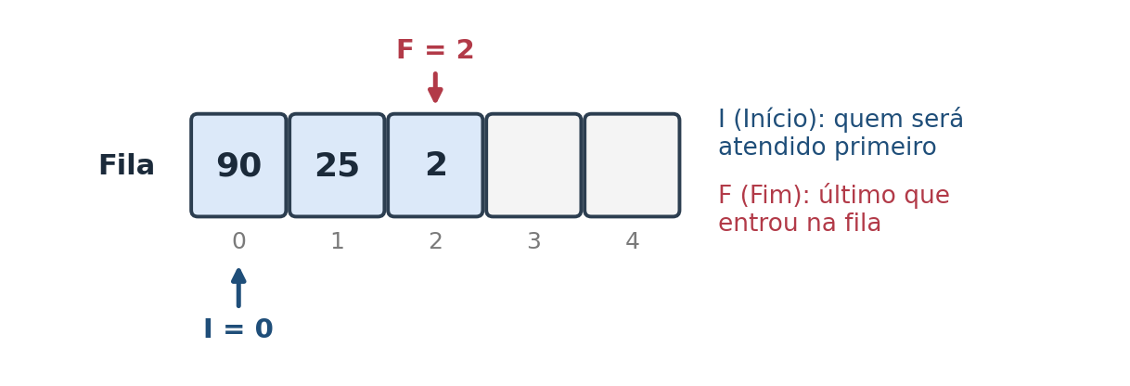
Figura 1 — Vetor de tamanho 5 e as variáveis de controle I (início) e F (fim).
Relembrando as estruturas anteriores:
Na Lista Sequencial havia uma variável de controle (F); na Pilha, também uma (Topo).
A Fila é a primeira estrutura com duas variáveis de controle, porque ela mexe nas duas extremidades: insere por uma (F) e remove pela outra (I).

4. Operações Básicas (Fila Linear)
Vamos começar pela versão mais simples, chamada fila linear, em que I e F só andam para a direita no vetor.

4.1 Inserir no fim
Para inserir, basta avançar F em uma posição e escrever o novo valor em Fila[F]. Nenhum outro elemento se move. Há só um cuidado: se a fila estava vazia (I = -1), o elemento que entra é também o primeiro da fila, então I passa a valer 0.
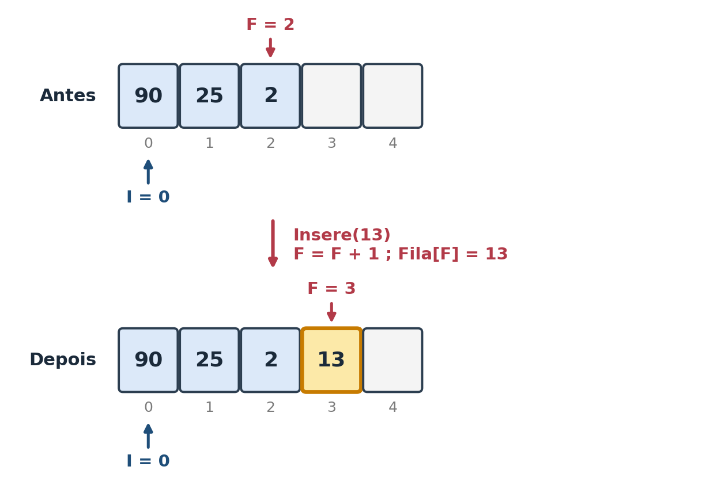
Figura 2 — Insere(13): F passa de 2 para 3 e o valor 13 é escrito na posição 3; I não muda.

Pseudocódigo — Insere(VALOR) [fila linear]
se F == TAMANHO - 1 então
escreva "FILA CHEIA"
senão
se I == -1 então // fila estava vazia
I ← 0
fimse
F ← F + 1
Fila[F] ← VALOR
fimse

4.2 Remover do início
Aqui está a grande diferença em relação à Lista. Na Lista Sequencial, remover do início (RemoverInicio) obrigava todos os elementos a se deslocarem uma posição para a esquerda. Na Fila, em vez de "andar com as pessoas", quem anda é o I: lemos o valor de Fila[I] e avançamos I em uma posição. Nenhum elemento se desloca — a posição antiga vira lixo.
Cuidado especial: se o elemento removido era o único da fila (I == F), a fila fica vazia, e voltamos I e F para -1.
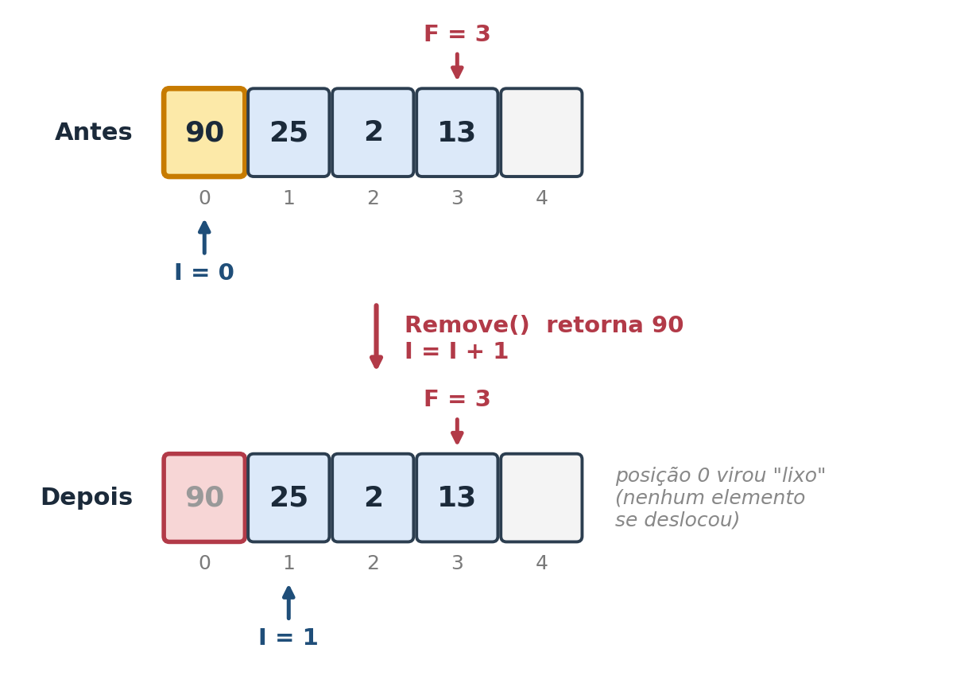
Figura 3 — Remove(): o valor 90 (posição I = 0) é retornado e I avança para 1. Ninguém se desloca.

Pseudocódigo — Remove() [fila linear]
se I == -1 então
escreva "FILA VAZIA"
senão
VALOR ← Fila[I]
se I == F então // era o único elemento
I ← -1
F ← -1
senão
I ← I + 1
fimse
retorna VALOR
fimse

5. O Problema da "Falsa Fila Cheia"
A fila linear tem um defeito sério. Como I e F só andam para a direita, depois de algumas inserções e remoções o F chega ao final do vetor (F = TAMANHO − 1) mesmo que existam posições livres no começo — posições que ficaram vazias quando os primeiros elementos foram removidos.
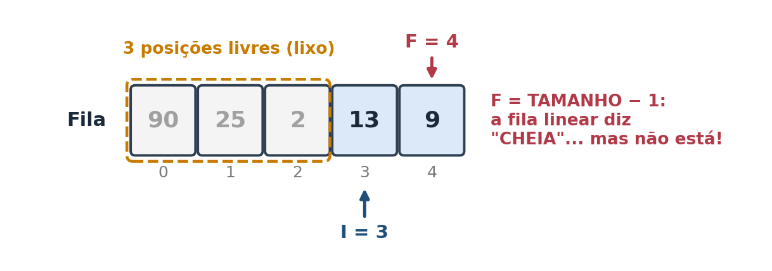
Figura 4 — I = 3 e F = 4: a fila linear se declara cheia, embora as posições 0, 1 e 2 estejam livres.
Na figura acima, a fila tem apenas 2 elementos (13 e 9), mas a condição F == TAMANHO − 1 faz a fila linear recusar qualquer nova inserção. Poderíamos "resolver" deslocando todos os elementos para o começo do vetor — mas aí voltaríamos a ter o custo de deslocamento da Lista, que era exatamente o que queríamos evitar. A solução elegante é a fila circular.

6. A Fila Circular
Na fila circular, imaginamos o vetor como um anel: depois da última posição (TAMANHO − 1) vem de novo a posição 0. Assim, quando F (ou I) está na última posição e precisa avançar, ele volta para 0, reaproveitando as posições liberadas pelas remoções.
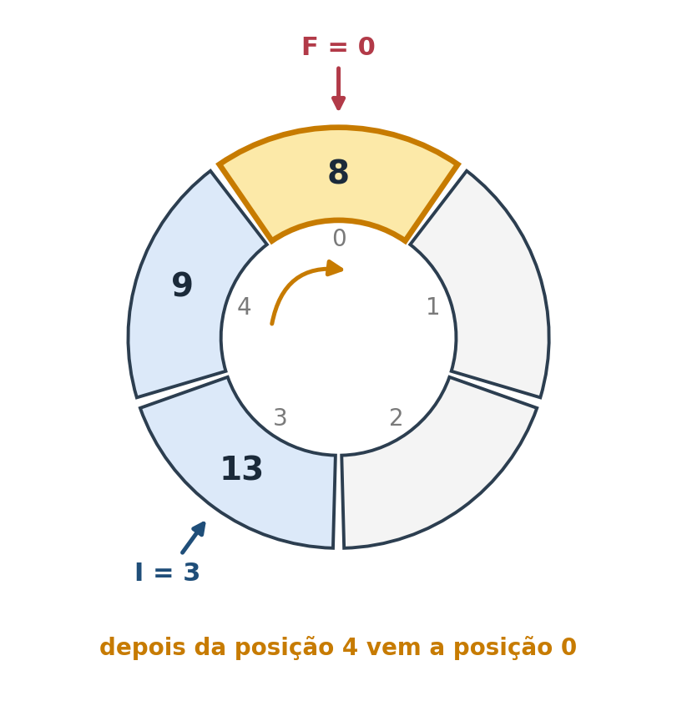
Figura 5 — O vetor visto como anel: I = 3, F = 0. Ordem de atendimento: 13 → 9 → 8.
Voltando ao caso da Figura 4 (I = 3, F = 4): na fila circular, Insere(8) não dá erro. Como F está na última posição, ele volta para 0 e o valor 8 é gravado em Fila[0]. A ordem de atendimento continua correta: primeiro o 13 (em I), depois o 9 e por último o 8.
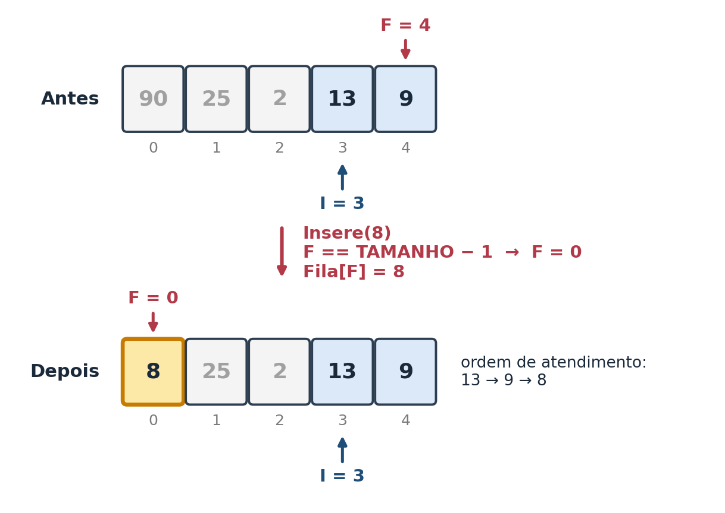
Figura 6 — Insere(8) na fila circular: F estava em 4 (TAMANHO − 1) e volta para 0.

6.1 A regra do "avançar"
Toda vez que I ou F precisar avançar uma posição, usamos a mesma regra: se estiver na última posição, volta para 0; senão, soma 1.
se F == TAMANHO - 1 então
F ← 0
senão
F ← F + 1
fimse

Curiosidade — o operador de resto (%):
O mesmo "avançar" pode ser escrito em uma única linha com o resto da divisão: F ← (F + 1) % TAMANHO. Com TAMANHO = 5: se F = 4, (4 + 1) % 5 = 0.
Nesta disciplina vamos usar o se/senão acima, que deixa explícito o que acontece na última posição — mas é bom reconhecer a forma com % quando encontrá-la em outros materiais.
LEMBRE-SE – Esse formato não será aceito na nossa implementação.

6.2 Quando a fila circular está vazia ou cheia?
- Vazia: I == -1 (e, consequentemente, F == -1).
- Cheia: quando a posição seguinte a F (seguindo a regra do avançar) é justamente I — ou seja, não há mais espaço entre o fim e o início. Na prática:
(F == TAMANHO − 1 e I == 0)
ou
(F + 1 == I)
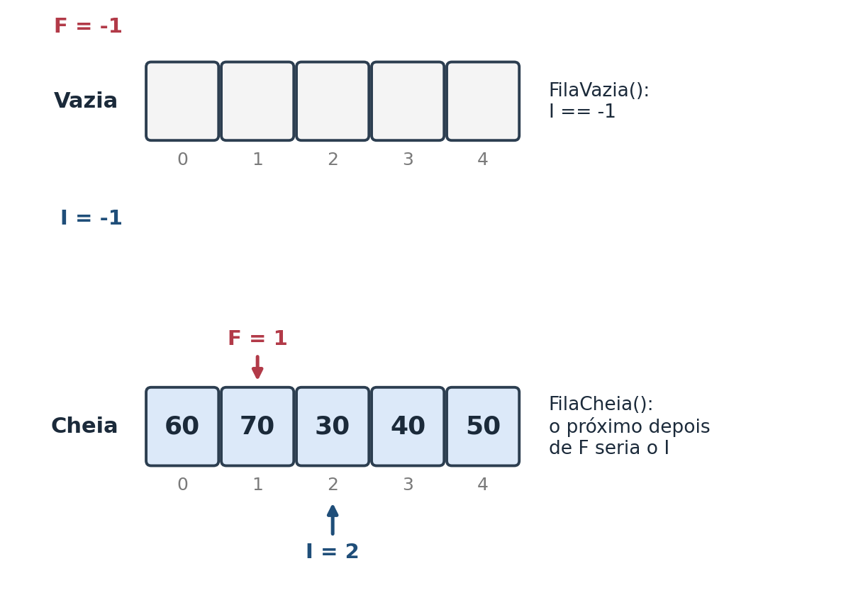
Figura 7 — Casos-limite: fila vazia (I = F = -1) e fila circular cheia (I = 2, F = 1).
Repare na fila cheia da Figura 7: ela começa na posição 2 e termina na posição 1. A ordem de atendimento é 30 → 40 → 50 → 60 → 70, dando a volta no vetor.

6.3 Pseudocódigo da Fila Circular
Estas são as versões que usaremos daqui em diante (e na atividade prática). Compare com a Seção 4: a estrutura é a mesma, só muda o "avançar".

FilaVazia()
se I == -1 então
retorna 1
senão
retorna 0

FilaCheia()
se FilaVazia() então
retorna 0
senão se (F == TAMANHO - 1 e I == 0) ou (F + 1 == I) então
retorna 1
senão
retorna 0
fimse

Insere(VALOR)
se FilaCheia() então
escreva "FILA CHEIA"
senão
se FilaVazia() então
I ← 0
fimse
se F == TAMANHO - 1 então
F ← 0
senão
F ← F + 1
fimse
Fila[F] ← VALOR
fimse

Repare no caso da fila vazia: I passa de -1 para 0 e F passa de -1 para 0 (pela regra F ← F + 1). O primeiro elemento sempre ocupa a posição 0.

Remove()
se FilaVazia() então
escreva "FILA VAZIA"
senão
VALOR ← Fila[I]
se I == F então // era o único elemento
I ← -1
F ← -1
senão se I == TAMANHO - 1 então
I ← 0
senão
I ← I + 1
fimse
retorna VALOR
fimse

InicioFila()
Função de apoio que apenas consulta quem é o próximo a ser atendido, sem remover (a "espiada", equivalente ao TopoPilha da Pilha):
se FilaVazia() então
escreva "FILA VAZIA"
senão
retorna Fila[I]
fimse

7. Lista × Pilha × Fila
Com a Fila, completamos o trio de estruturas sequenciais baseadas em vetor. Vale comparar as três lado a lado:
Aspecto | Lista Sequencial | Pilha | Fila
Onde insere | Qualquer posição | Topo | Fim (F)
Onde remove | Qualquer posição | Topo | Início (I)
Estratégia | Livre | LIFO | FIFO
Variáveis de controle | F | Topo | I e F
Desloca elementos? | Sim (início/meio) | Nunca | Nunca (quem anda é o I)
Custo para inserir | Início ou meio: O(n); fim: O(1) | O(1) | O(1)
Custo para remover | Início ou meio: O(n); fim: O(1) | O(1) | O(1)
Custo para consultar o próximo | O(1) (acesso por índice) | O(1) (Topo) | O(1) (Fila[I])
Vazia quando | F = -1 | Topo = -1 | I = -1 (e F = -1)

Observe a linha "Desloca elementos?": remover do início de uma Lista custa um deslocamento de todos os elementos; remover do início de uma Fila custa apenas avançar o I. É por isso que, quando o problema é "atender na ordem de chegada", a Fila é a estrutura certa.

O que significa o "custo" de uma operação?
Medimos o custo de uma operação pelo número de passos que ela exige em função da quantidade de elementos (n) guardados na estrutura. Na prática, para as estruturas sequenciais, a pergunta é: quantos elementos precisam ser deslocados?
- O(1) — custo constante: a operação faz sempre o mesmo número de passos, não importa se a estrutura tem 5 ou 5 milhões de elementos. É o caso de inserir e remover na Fila: só se mexe em I ou F e em uma posição do vetor.
- O(n) — custo linear: o número de passos cresce junto com n. É o caso de inserir ou remover no início da Lista: com 5 elementos são até 5 deslocamentos; com 5 milhões, até 5 milhões.
Observe as linhas de custo: remover do início de uma Lista custa O(n), porque todos os elementos se deslocam; remover do início de uma Fila custa O(1), porque apenas o I avança. É por isso que, quando o problema é "atender na ordem de chegada", a Fila é a estrutura certa — e é por isso também que a versão circular importa: sem ela, a única forma de reaproveitar o espaço seria deslocar os elementos, voltando ao custo O(n).
Exemplo concreto (fila de 1.000.000 de pedidos):
Atender todos os pedidos usando uma Lista (RemoverInicio a cada atendimento): o primeiro atendimento desloca 999.999 elementos, o segundo 999.998, e assim por diante — cerca de 500 bilhões de deslocamentos no total.
Atender todos os pedidos usando uma Fila circular: 1.000.000 de remoções, cada uma apenas avançando o I — zero deslocamentos.

8. Exemplo Passo a Passo
Vamos acompanhar uma fila circular de TAMANHO = 5, inicialmente vazia (I = -1, F = -1), durante uma sequência de operações. Os valores em cinza são lixo: continuam fisicamente no vetor, mas não fazem mais parte da fila.
Passo | Operação | Retorno | 0 | 1 | 2 | 3 | 4 | I | F
1 | Insere(800) | — | 800 |  |  |  |  | 0 | 0
2 | Insere(25) | — | 800 | 25 |  |  |  | 0 | 1
3 | Insere(45) | — | 800 | 25 | 45 |  |  | 0 | 2
4 | Insere(90) | — | 800 | 25 | 45 | 90 |  | 0 | 3
5 | Remove() | 800 | 800 | 25 | 45 | 90 |  | 1 | 3
6 | Remove() | 25 | 800 | 25 | 45 | 90 |  | 2 | 3
7 | Insere(17) | — | 800 | 25 | 45 | 90 | 17 | 2 | 4
8 | Insere(3) | — | 3 | 25 | 45 | 90 | 17 | 2 | 0
9 | Remove() | 45 | 3 | 25 | 45 | 90 | 17 | 3 | 0

Destaques: no passo 1, I e F saem de -1 e vão juntos para 0. Nos passos 5 e 6, os valores 800 e 25 não foram apagados nem deslocados — apenas o I avançou. No passo 8, F estava na última posição (4) e voltou para 0, reaproveitando o espaço do 800. Ao final, a ordem de atendimento é 90 → 17 → 3.
Exercício de fixação (resolva no caderno antes de programar):
Partindo de uma fila circular vazia de TAMANHO = 5, aplique em sequência: Insere(6), Insere(14), Remove(), Insere(3), Insere(9), Insere(21), Insere(5), Insere(11).
Monte uma tabela igual à de cima. Quais os valores finais de I e F? O que acontece na última operação? Quem é o próximo a ser atendido?

9. Aplicações de Filas
Filas aparecem sempre que algo precisa ser processado na ordem de chegada, especialmente quando quem produz as tarefas é mais rápido (ou mais irregular) do que quem as consome:
- Fila de impressão: documentos enviados por várias máquinas são impressos na ordem em que chegaram.
- Sistemas operacionais: os processos prontos para executar aguardam sua vez em filas; no escalonamento Round-Robin, cada processo usa o processador por um tempo e volta para o fim da fila — um comportamento literalmente circular.
- Buffers de teclado, áudio e rede: as teclas digitadas e os pacotes recebidos entram em uma fila circular (o chamado buffer circular) e são consumidos na mesma ordem.
- Atendimento e mensageria: senhas de atendimento, chamados de suporte e sistemas de mensagens entre serviços usam filas para não perder nem inverter pedidos.
- IA generativa: um servidor que roda um modelo de linguagem recebe muito mais pedidos do que consegue processar ao mesmo tempo; as requisições esperam em filas até serem atendidas, e o texto gerado em streaming também passa por buffers antes de chegar à tela.
- Busca em largura (BFS) em grafos: o algoritmo visita os vizinhos na ordem em que foram descobertos, usando uma fila. É a base para encontrar o caminho com menos passos entre dois pontos — assunto que veremos mais adiante na disciplina.

10. Exercícios de Fixação (resolução manual)
Resolva os exercícios à mão, preenchendo os vetores abaixo, antes de partir para a atividade em código. Considere em todos os exercícios uma fila circular de TAMANHO = 5 (índices 0 a 4), com I = Início e F = Fim, e I = F = -1 para a fila vazia.

Exercício 1 — Inserção
Ilustre o comportamento da fila, inicialmente vazia (I = -1, F = -1), durante a inserção dos nodos: 90, 25, 2, 13, 9.
90
0 | 1 | 2 | 3 | 4
I = __0____ F = __0____
90 | 25
0 | 1 | 2 | 3 | 4
I = ___0___ F = ___1___
90 | 25 | 2
0 | 1 | 2 | 3 | 4
I = ___0___ F = ____2__
90 | 25 | 2 | 13
0 | 1 | 2 | 3 | 4
I = ___0___ F = __3____
90 | 25 | 2 | 13 | 9
0 | 1 | 2 | 3 | 4
I = __0____ F = ___4___

Exercício 2 — Retirada
Ilustre o comportamento da fila durante a retirada de todos os nodos, partindo do estado abaixo (I = 0, F = 4).
90 | 25 | 2 | 13 | 9
0 | 1 | 2 | 3 | 4
I = 0 F = 4
 | 25 | 2 | 13 | 9
0 | 1 | 2 | 3 | 4
I = __1____ F = ____4__ Nodo retirado = ___90___
 |  | 2 | 13 | 9
0 | 1 | 2 | 3 | 4
I = ___2___ F = ___4___ Nodo retirado = ___25___
 |  |  | 13 | 9
0 | 1 | 2 | 3 | 4
I = __3____ F = ____4__ Nodo retirado = ___2___
 |  |  |  | 9
0 | 1 | 2 | 3 | 4
I = ___4___ F = ___4___ Nodo retirado = ___13___
 |  |  |  | im, vai ter um nivelamento par
0 | 1 | 2 | 3 | 4
I = __-1____ F = __-1____ Nodo retirado = ___9___

Exercício 3
Considere uma fila com o seguinte conteúdo:
 | 5 | 3
0 | 1 | 2 | 3 | 4
I = 1 F = 2
Demonstre o comportamento da fila em cada operação abaixo, na ordem (uma tabela por item). Quando a operação não puder ser realizada, escreva a mensagem de erro e mantenha I e F inalterados.
a) Retirada de um nodo
0 | 1 | 2 | 3 | 4
I = ___2___ F = ___2___ Nodo = __5____
b) Inserido o nodo 12
 |  | 2 | 12
0 | 1 | 2 | 3 | 4
I = ___2___ F = __3____
c) Inserido o nodo 65
 |  | 2 | 12 | 65
0 | 1 | 2 | 3 | 4
I = ___2___ F = ___4___
d) Retirada de um nodo
 |  |  | 12 | 65
0 | 1 | 2 | 3 | 4
I = ___3___ F = __4____ Nodo = ___2___
e) Inserido o nodo 8 (atenção: onde ele vai parar?)
8 |  |  | 12 | 65
0 | 1 | 2 | 3 | 4
I = __3____ F = ___0___
f) Retirada de um nodo
8 |  |  |  | 65
0 | 1 | 2 | 3 | 4
I = __4____ F = ___0___ Nodo = ___12___
g) Retirada de um nodo
8
0 | 1 | 2 | 3 | 4
I = __0____ F = ___0___ Nodo = ______
h) Retirada de um nodo
0 | 1 | 2 | 3 | 4
I = ___-1___ F = ____-1__ Nodo = ___8___

Exercício 4
Considere uma fila com o seguinte conteúdo:
Eduardo | Thais | Jonattan
0 | 1 | 2 | 3 | 4
I = 0 F = 2
Demonstre o comportamento da fila em cada operação abaixo, na ordem (uma tabela por item). Quando a operação não puder ser realizada, escreva a mensagem de erro e mantenha I e F inalterados.
a) Retirada de um nodo
 | Thais | Jonattan
0 | 1 | 2 | 3 | 4
I = ___1___ F = ___2___ Nodo = __Eduardo____
b) Inserido o nodo Kevin
 | Thais | Jonattan | Kevin
0 | 1 | 2 | 3 | 4
I = __1____ F = ____3__
c) Retirada de um nodo
 |  | Jonattan | Kevin
0 | 1 | 2 | 3 | 4
I = ____2__ F = ___3___ Nodo = __Thais____
d) Retirada de um nodo
 |  |  | Kevin
0 | 1 | 2 | 3 | 4
I = ___3___ F = __3____ Nodo = ______
e) Retirada de um nodo
0 | 1 | 2 | 3 | 4
I = ______ F = ______ Nodo = ______
f) Retirada de um nodo
0 | 1 | 2 | 3 | 4
I = ______ F = ______ Nodo = ______
g) Retirada de um nodo
0 | 1 | 2 | 3 | 4
I = ______ F = ______ Nodo = ______

11. Os Recursos Prontos do Python (apenas para conhecimento)
O Python oferece formas prontas de trabalhar com filas. É importante conhecê-las — mas elas NÃO PODEM SER USADAS na atividade prática desta unidade, pois o objetivo é você controlar o vetor, o I e o F manualmente.
O que fizemos manualmente | Recurso pronto do Python | Pode usar na atividade?
Insere(VALOR) | fila.append(valor) | NÃO
Remove() | fila.pop(0) | NÃO
Insere / Remove | collections.deque: append / popleft | NÃO
InicioFila() | fila[0] | NÃO
FilaVazia() | len(fila) == 0 | NÃO

Um detalhe interessante: fila.pop(0) em uma lista comum do Python faz exatamente o RemoverInicio da Lista Sequencial — desloca todos os elementos uma posição para a esquerda. Por isso, para filas grandes, o próprio Python recomenda o collections.deque, que internamente evita esse deslocamento (a mesma ideia que resolvemos com o I "andando").

